Vybarvi stejný list v řádku

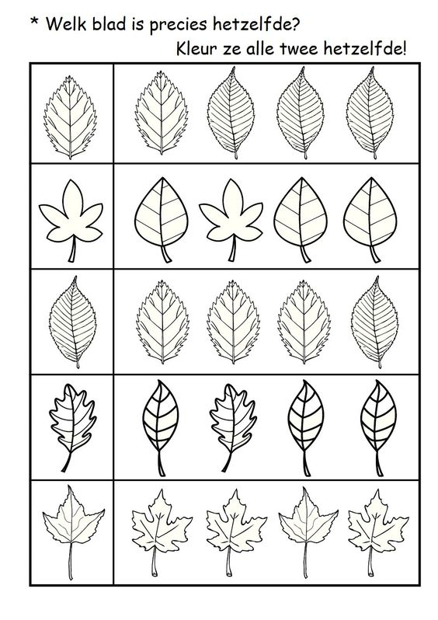

Vyškrtni v ředě list, který do řady nepatří

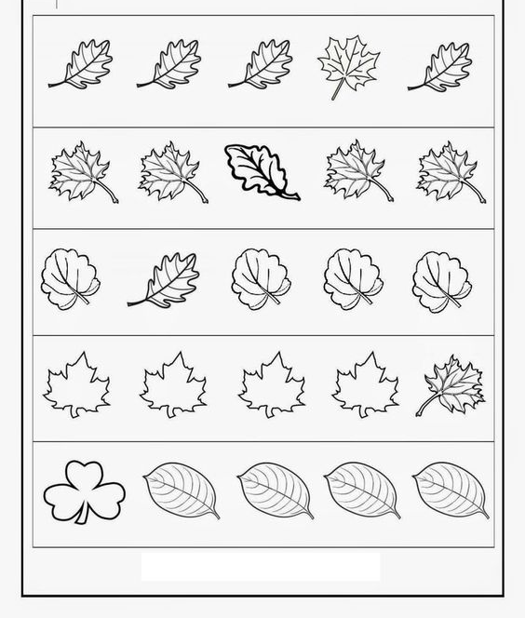

¨

Spočítej a zapiš počet listů

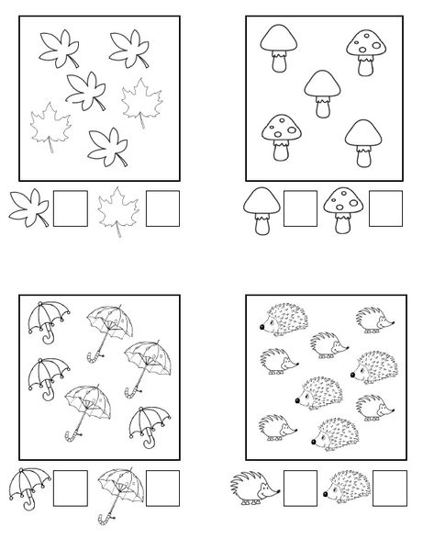

Vybarvi si
